

【料理名】

※料理名を入力してください

【材料・分量(4人分)】

※材料を入力してください

（例）・合いびき肉　：　200ｇ

　　　　 ・たまねぎ　　：　1個

　　・

　　・

　　・

　　・

　　・

　　・

　　・

　　・

　　・

　　・

　　・

　　・

【作り方】

※作り方を入力してください

（例）①　たまねぎをみじん切りにする。

　　　　　②　フライパンでたまねぎがきつね色になるまで炒める。

　　①

　　②

　　③

　　④

　　⑤

　　⑥

　　⑦

　　⑧

　　⑨

　　⑩

【完成写真】

※完成写真を貼付してください。

ご記入ありがとうございます。応募方法につきましては、3ページ目をご覧下さい。

☆応募方法ついて☆

１．【旭川ガスホームページ（<https://asahikawa-gas.co.jp/）】>

　旭川ガスホームページへアクセス

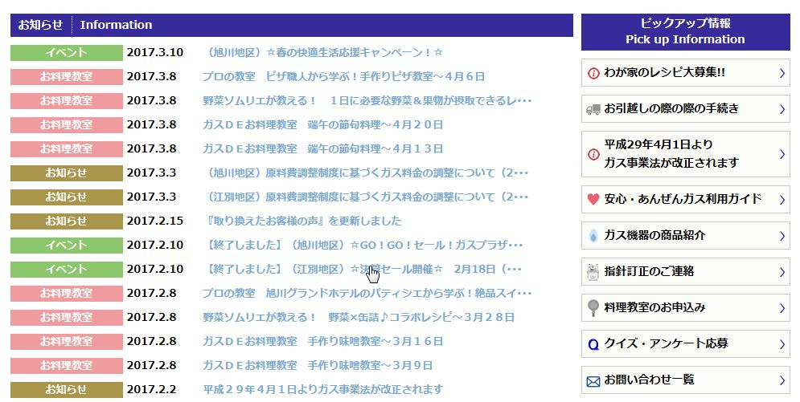２．【ピックアップ情報　わが家のレシピ大募集】

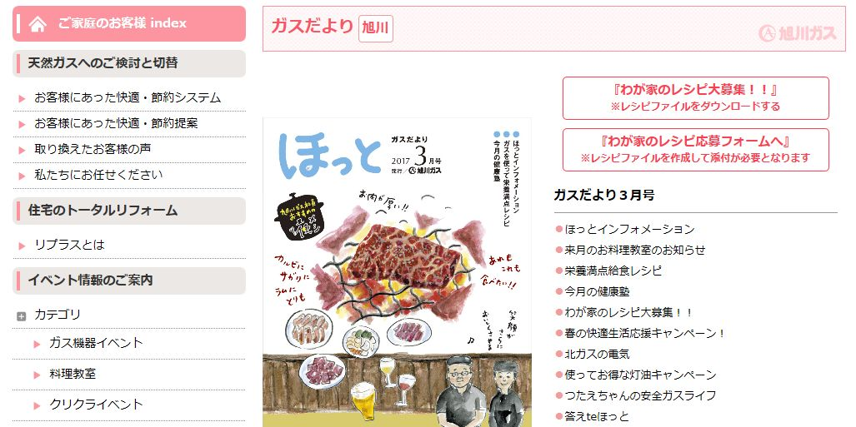３．【ガスだより料理レシピ募集】

４．【総合お問い合わせ】画面から応募

お客様情報、お問合せ内容に『レシピ募集』と入力、このファイルを添付して送信ください。

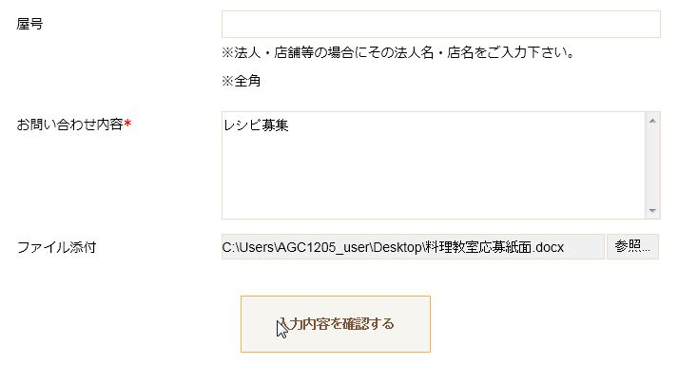

以上によるご応募をお願い致します。ご不明な点がございましたらご連絡をお願い致します。

旭川ガス株式会社　営業促進グループ

ガスだより担当：岩崎、竹本

TEL ：0166-25-3504

FAX：0166-25-3399